La estatua se encontraba en el altar mayor de la iglesia de San Bartolomeo ( Santuario de Santa María de la Pioggia ). Fue trasladada al oratorio en 1732, tras la restauración del edificio tras su derrumbe en 1729. En su lugar, en la iglesia, se colocó la imagen de la Virgen de la Pioggia.
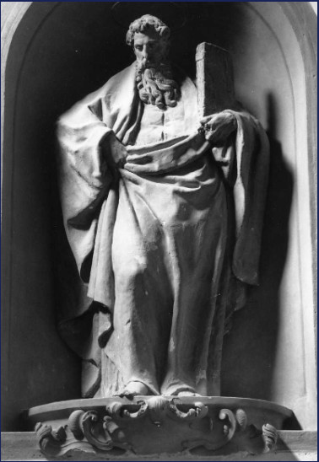
[SPLIT_BLOCK:San_Bartolomeo.jpg];
del escultor Lombardi Alfonso (1497 Ca./ 1537):

